暨南大学本科实验报告专用纸
课程名称 高级语言程序设计实验 成绩评定
实验项目名称 一维数组的使用 指导教师 张鑫源
实验项目编号 实验项目类型 实验地点
学生姓名 邓宇燊 学号 2019051089
学院 智能科学与工程 系 专业 信息安全
实验时间 年 月 日 午～ 月 日 午 温度 ℃湿度
- 实验目的
学习
- 实验内容和要求
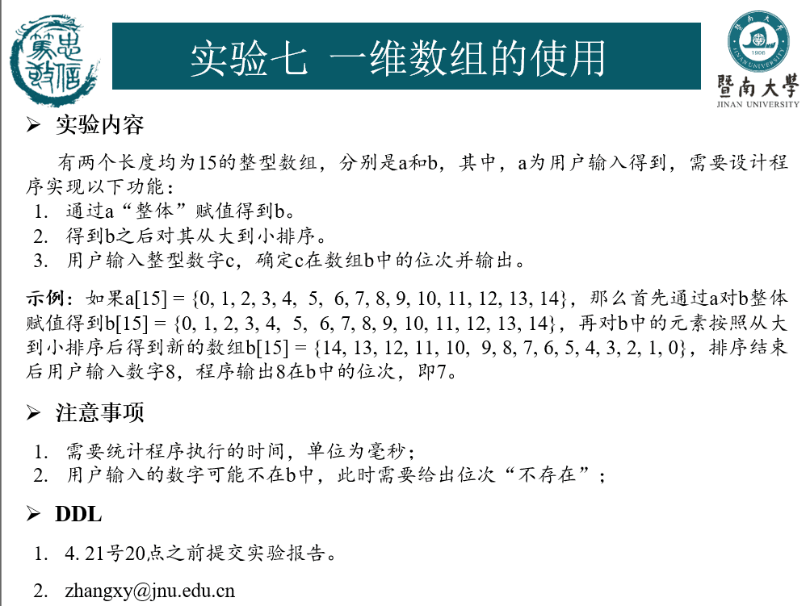
- 主要仪器设备
仪器：计算机
实验环境：visual studio
- 源程序

#include<stdio.h>
#include<string.h>
#include<time.h>

int main() {
clock_t sss, eee;
int a[15], b[15], i,j,k,l,c,d,e=0;
sss = clock();
double t;
printf("输入15个数\n");
for (i = 0;i < 15;i++) {
scanf_s("%d", &a[i]);
}
memcpy(b, a, 15 * sizeof(int));
for (j = 0; j < 14; j++) {
for (k = 0; k < 15 ;k++) {
if (b[k] < b[k + 1]){
c = b[k + 1];
b[k + 1] = b[k];
b[k] = c;
}
}
}
printf("输入数组中的一个数\n");
scanf_s("%d", &d);
for (l = 0;l < 15;l++) {
if (d == b[l]) {
printf("位次为%d\n", l + 1);
e = 1;
}
}
if (e == 0) {
printf("不存在\n");
}
eee = clock();
t = (double)(eee - sss)/CLOCKS_PER_SEC*1000;
printf("耗时%lfms\n", t);
return 0;
}
- 实验步骤与调试
查阅资料发现可使用memcpy函数对数组进行整体复制，使用冒泡排序法对数组的元素进行排序，并使用clock函数计时。
流程图如下
开始
输入15个数
复制数组a得到数组b

使用冒泡法对b进行重大到小的排序
输入数字

通过循环与数组b内的每个数进行比较，若相等则输出位数。

结束

- 实验结果与分析
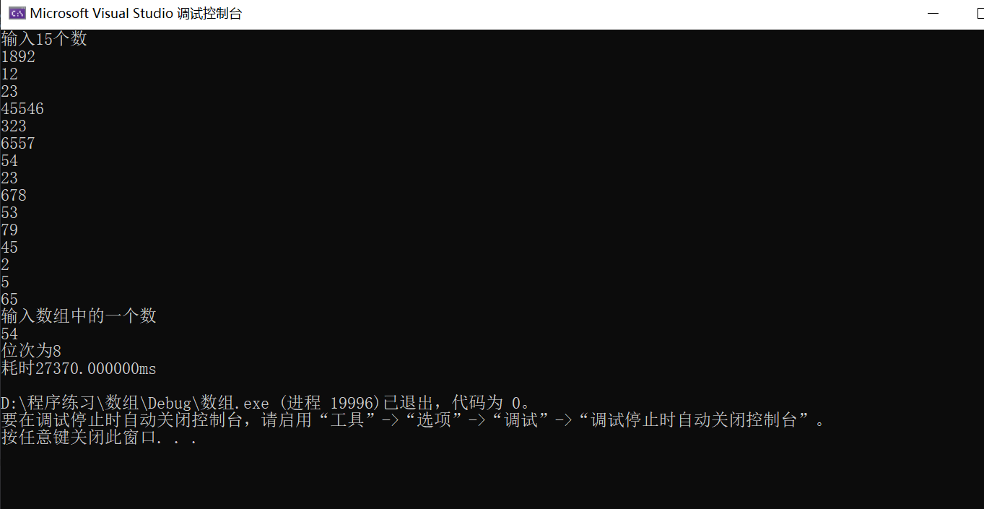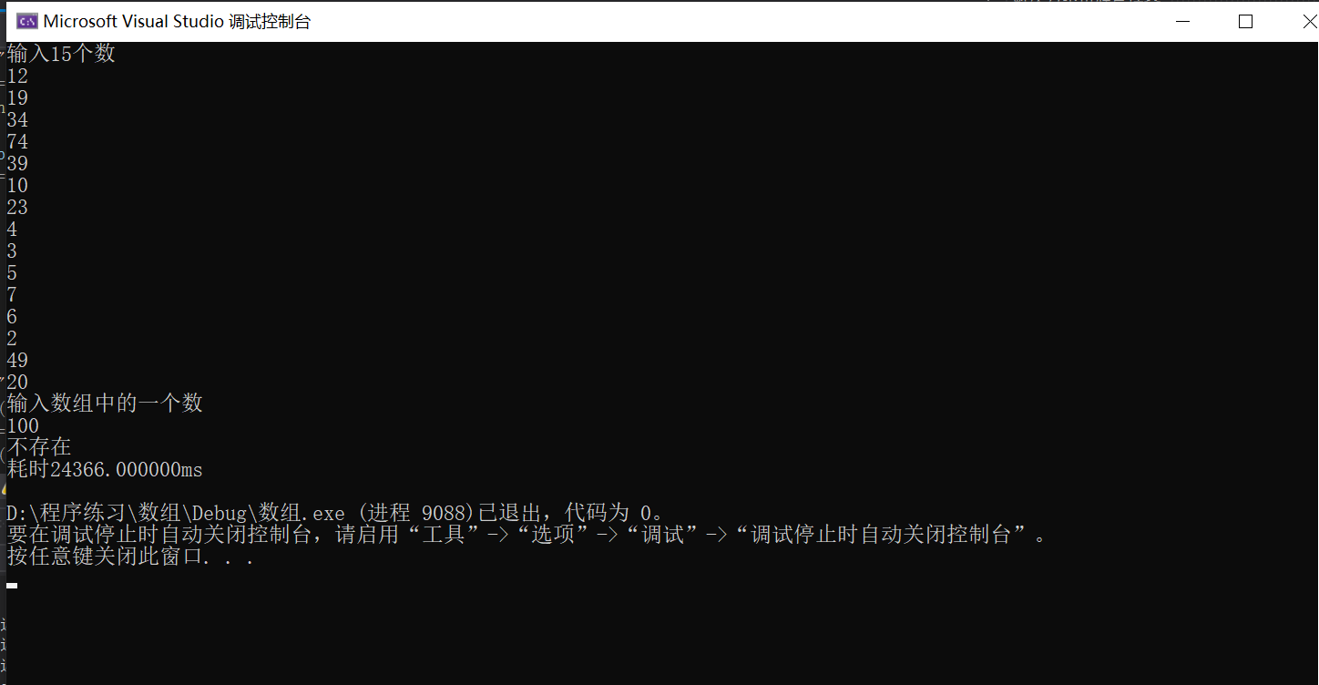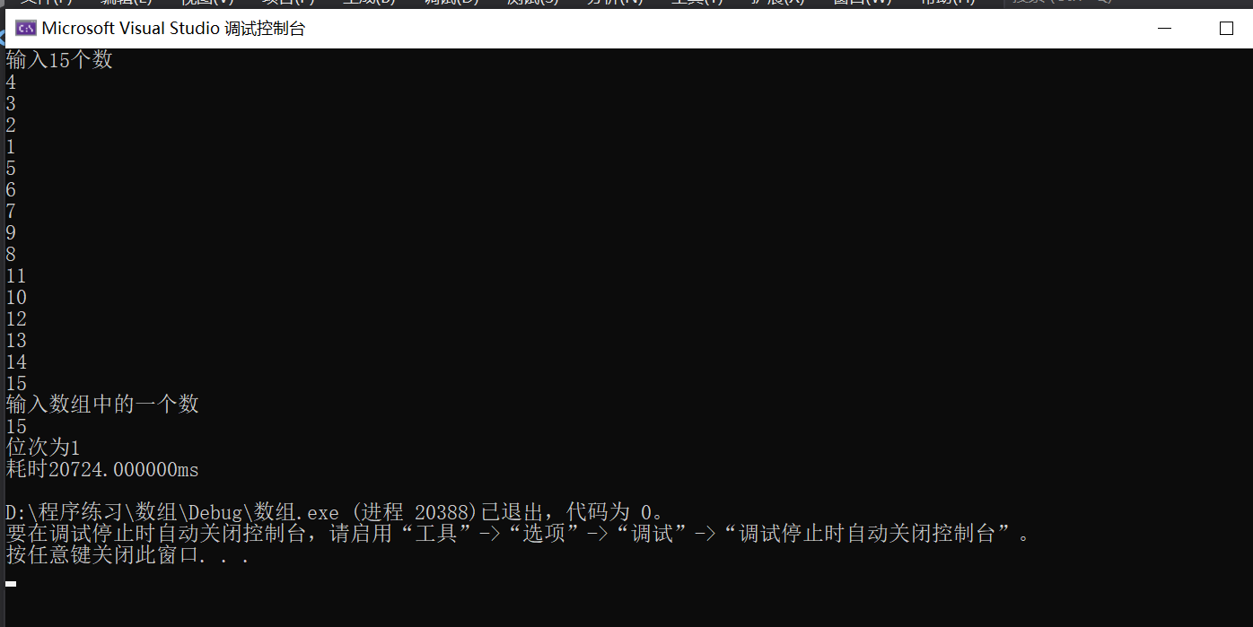经过多次测试，结果正确，符合目标。

暨南大学本科实验报告专用纸(附页)

